TP DASI – ICARs – Application de gestion
B3125 Romain BRUNAT & Merlin NIMIER-DAVID

Description générale

Périmètre de l'application
Dans le cadre de la gestion de l'agence de voyage IF'Routard, une application client web est développée. Son objectif est de permettre aux clients de s'inscrire, de trouver un voyage ainsi que d'établir un devis.
Remarque : Le fichier PDF mockups-web.pdf fourni contient des boutons cliquables et permet donc une bonne simulation de l'interface utilisateur.

Spécification de l'interface

Actions communes
Une fois inscrit et connecté il est toujours possible de lancer une nouvelle recherche ainsi que de se déconnecter.

Contrôle | Action | Réponse | Service
Bouton Déconnecter | Clic | Déconnexion et retour à la page d'accueil
Bouton Nouvelle recherche | Clic | Accès à la page de recherche

Gestion de l'interface cliente
Capture 1: Mode Accueil
Intention | Contrôle | Action | Réponse | Service
Se connecter | Champ de saisie | Entrer un caractère | Accès à la page de recherche | testerMotDePasse
S'inscrire | Bouton inscription | Clic | Accès au formulaire d 'inscription

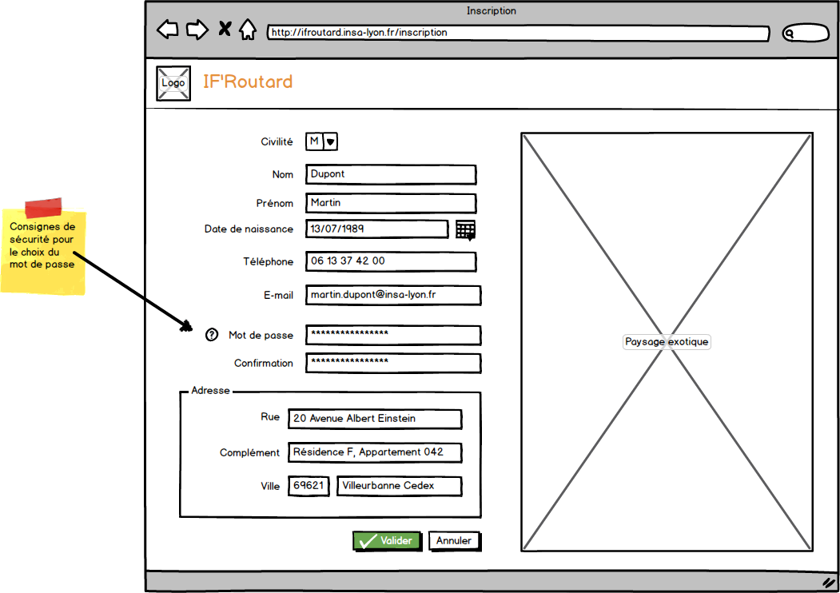Capture 2: Mode Inscription
Intention | Contrôle | Action | Réponse | Service
Laisser les champs vide |  | Ne rien faire | Désactivation du bouton valider
Entrer les informations nécessaires à l'inscription | Champs de saisie | Entrer caractères
Valider l'inscription | Bouton Valider | Clic | Enregistrement du client  Connexion automatique  Accès à la page de recherche | creerClient
Annuler l'inscription | Bouton Annuler | Clic | Accès à la page d'accueil

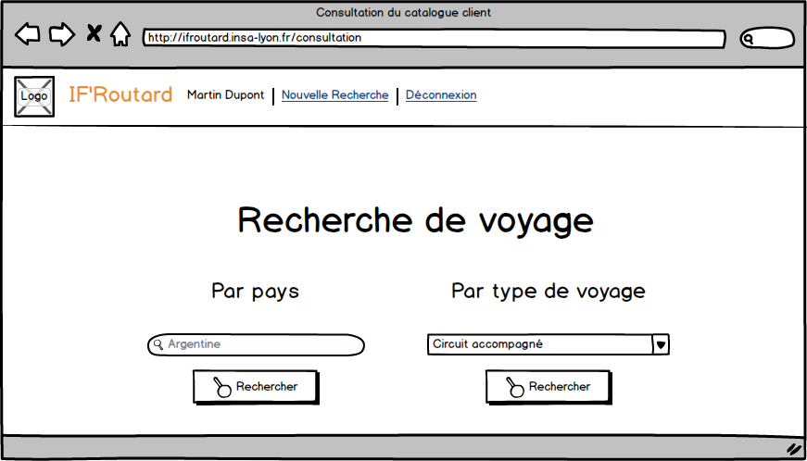Capture 3: Mode Recherche
Intention | Contrôle | Action | Réponse | Service mis en jeu
Rechercher un voyage par pays | Champs de saisie | Entrer caractères | Activation du bouton Rechercher de gauche
Valider recherche par pays | Bouton Rechercher de gauche | Clic | Accès à la liste des voyages par pays | obtenirVoyagesParPays
Valider recherche par type | Bouton Rechercher de droit | Clic | Accès à la liste des voyages par type | obtenirCircuits  ou  obtenirSejours

Capture 4: Mode Recherche détaillée par pays
Intention | Contrôle | Action | Réponse | Service
Obtenir plus d'information sur un voyage | Bouton En savoir plus | Clic | Affiche la fiche détaillée du voyage | obtenirVoyageParCode
Retourner à la page de nouvelle recherche | Bouton Retour | Clic | Accès a la page Recherche
Capture 5: Mode Recherche détaillée pour un type de voyage
Intention | Contrôle | Action | Réponse | Service
Obtenir plus d'information sur un voyage | Bouton En savoir plus | Clic | Affiche la fiche détaillée du voyage sélectionner en mode Confirmation | obtenirVoyageParCode
Retourner à la liste de recherche | Bouton Retour | Clic

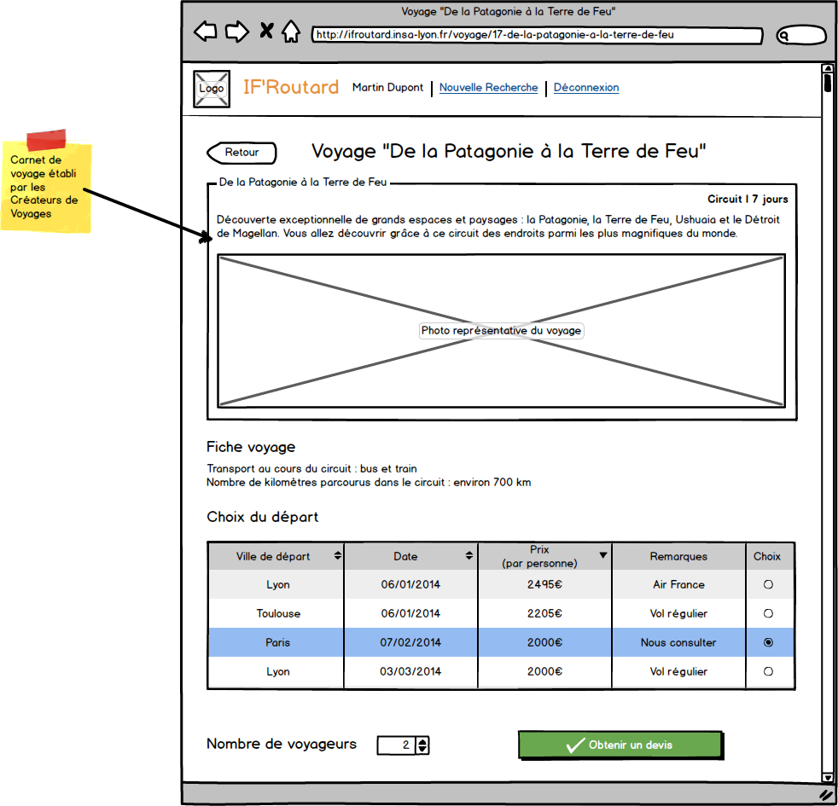Capture 6: Mode Confirmation

Intention | Contrôle | Action | Réponse | Service
Choisir le nombre de personne participant au voyage | Compteur numérique | Clic | Activation du bouton Obtenir un devis
Obtenir un devis | Bouton Obtenir un devis | Clic | Enregistrement du devis  Accès à la page de confirmation | creerDevis
Retourner à la liste de recherche | Bouton Retour | Clic | Accès a la liste de recherche précédente
Capture 7: Mode Devis
Intention | Contrôle | Action | Réponse | Service
Trouver un autre voyage | Bouton Nouvelle recherche | Clic | Accès à la page de recherche

